信息资源整合及应用服务研究
需求规格说明书
V1.0

项目科研组

文档修订记录
编号 | 版本号 | 修订时间 | 修订内容 | 修订人 | 审核人
 | V1.0 |  | 初始创建

目录
文档修订记录 I
目录 II
1 引言 1
1.1 编写目的 1
1.2 适用范围 1
1.3 读者对象 1
1.4 术语与解释 1
1.5 参考资料 2
2 业务分析 3
2.1 角色划分 3
2.2 业务场景 3
3 系统总体需求 4
3.1 总体结构 4
3.2 业务流程 5
3.3 性能需求 7
3.4 部署需求 9
3.4.1 硬件环境 9
3.4.2 软件环境 9
4 功能模块需求 11
4.1 资源汇聚整合 11
4.1.1 自建资源整合 11
4.1.2 外购资源整合 11
4.1.3 纸质资料数字化资源建设工具 12
4.2 资源组织管理 12
4.2.1 数据存储管理 12
4.2.2 元数据管理 13
4.2.3 分类管理 13
4.2.4 自动摘要 15
4.2.5 实体识别 16
4.3 资源综合应用 16
4.3.1 信息统一检索 17
4.3.2 资源发现 24
4.3.3 资源服务 28
3.5系统管理 32
4.3.4 登录管理 32
4.3.5 日志管理 32
4.3.6 系统参数管理 33
4.3.7 门户内容管理 34
4.3.8 资源效能评估 35
4.3.9 搜索词管理 36
5 需求跟踪矩阵 38
6 附录 39
6.1 索引 39
6.1.1 表索引 39
6.1.2 图索引 39
6.2 需求确认书 41

引言

编写目的
本文档旨在阐明信息资源整合及应用服务平台建设的范围、数据来源、展现形式以及具体功能描述，保证软件开发的质量、需求的完整与可追溯性。此文档体现用户需求，可以作为开发工作需求来源依据，同时可以作为与本系统做接口集成的第三方系统做参考，以保证业务需求提出者与需求分析人员、开发人员、测试人员及其他相关利益人对需求达成共识。

适用范围
本文档仅适用于说明信息资源整合及应用服务平台的功能以及与其他系统的接口，使业务描述更加清晰。

读者对象
项目建设方：
用户：相关用户及技术人员

术语与解释
表 1-1术语列表
序号 | 术语、概念、略缩语 | 定义或解释 | 备注
 | TRS Hybase | TRS大数据管理系统，用于存储海量数据
 | TRS WCM | TRS内容协作平台

参考资料
表 1-2参考资料表
序号 | 资料名称 | 发布日期 | 资料来源 | 备注
 | 《信息资源整合及应用服务平台 技术协作合同书 9J5C2017-034》 | 2017.05

业务分析

角色划分
表 2-3角色划分表
序号 | 角色 | 业务职能 | 备注
 | 管理员 | 对系统管理各功能模块进行配置，对错误分类进行纠错
 | 普通用户 | 浏览各功能模块数据

业务场景
海量多源异构信息资源的高效整合及规范管理,实现面向一体化存储、一体化分类、一体化搜索、一体化展示等多维度的深层次整合, 整合对象为结构不同、来源不同、开放性各异的海量数据资源，对现有数据资源进行整合。
海量数据的高效装载与存储管理方案, 利用大数据平台实现海量资源的高效索引和存储访问，实现资源内容元数据的自动抽取，包括自动分类、自动文摘、命名实体识别、关键词标引和资源数据的智能关联等能力。
在统一平台框架下的多源海量信息资源服务模式构建,通过自然语言处理等数据挖掘技术实现对海量数据的内容解析，建立数据内容间的关联关系，为用户提供个性化的、具有知识服务能力的、可拓展延伸的智能化信息资源服务。

系统总体需求

总体结构
基于对整合数据源以及信息资源服务平台建设目标的分析，构建该平台体系结构，平台划分为四层，分别是汇聚层、数据层、支撑层和应用层。
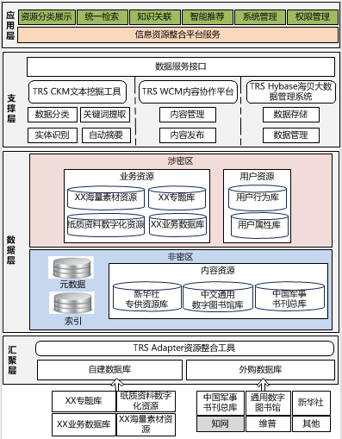
图 2-1 系统层次图
汇聚层：根据数据接入条件的不同，利用TRS Adapter资源整合工具实现对自建业务数据资源、外购数据资源的接入。自建数据资源以及外购资源中的中国军事书刊总库、通用数字图书馆可实现全文资源的接入，知网、维普等外购数据资源可通过系统接口实现元数据、索引数据的接入。海量素材智能处理平台生成的名录和文件清单可作为数据源导入整合平台。平台同时预留数据接口，便于后期其他扩展资源的导入。
数据层：融合汇聚层可获取的各类资源，按照XX分存的原则，对可获取正文数据的数据资源，实现数据资源的存储和管理，对无法获取正文数据的数据资源，存储该资源相关的元数据、索引；同时支持对用户资源的管理，包括对用户基本属性、用户行为数据的存储管理。
支撑层：利用CKM文本挖掘工具实现对资源的组织管理，包括数据分类、实体识别、关键词提取以及自动摘要；利用WCM内容协作平台完成对信息资源服务平台的内容管理以及内容发布；利用Hybase海贝大数据管理系统实现资源的融合存储与管理。
应用层：基于数据层、支撑层形成的数据以及数据组织管理工具，搭建信息资源服务平台，帮助用户实现用户、日志等的系统管理，为用户提供资源分类展示、统一检索、知识关联、智能推荐等前端服务。

业务流程
信息资源服务平台将实现已有异构资源的有效整合，为用户提供便捷的应用服务，平台业务流程如下：
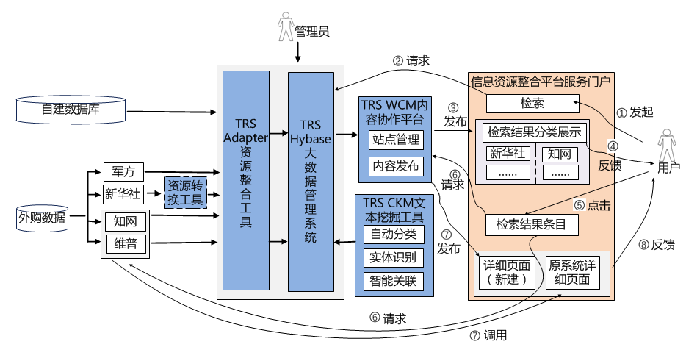
图 2-2 系统业务流程图
系统管理员利用TRS Adapter资源整合工具整合自建数据库的资源（包括专题数据库、海量素材分析平台资源等）、外购数据资源的全文数据库以及元数据等，其中新华社专供数据需要预先完成资源转换。汇聚后的资源由TRS Hybase大数据管理系统提供统一的存储与管理。TRS CKM文本挖掘工具对资源进行自动分类、实体识别以及智能关联等加工，为资源的分类展示、知识关联、智能推荐等应用提供基础，利用WCM内容协作平台站点管理以及内容发布等功能完成信息资源服务平台的搭建，最终形成一体化的资源服务能力。
用户使用平台的主要流程为：用户发起检索指令，信息资源服务平台服务门户向TRS Hybase大数据管理系统发起数据请求，TRS WCM内容协作平台利用大数据管理系统发布检索结果，用户获取检索结果反馈。用户点击检索结果条目，对于整合全文数据的数据资源，向WCM内容协作平台发起请求，WCM内容协作平台展示本项目统一设计的数据详细页面，对于整合元数据的数据资源，通过自动链接原镜像系统，展示数据详细页面。

性能需求
1、资源汇聚整合能力
不受资源系统接口效率影响条件下，各类资源的全量整合过程中，元数据提取速度大于15000条/分钟，元数据索引速度大于50000条/分钟。
2、资源导入监控能力
支持授权用户对资源导入运行情况进行查看、汇总及导出，支持用户设置500行以内的历史日志批量查看。
3、资源组织存储能力
数据容量按五年规划估算，目前已有资源数据规模为100TB，年增量约为20%（含数据文件和索引），按一个副本计算，五年所需的存储量为2*100TB*1.25 = 498TB。
4、自然语言处理能力
支持对资源数据的智能分类、自动摘要、实体识别、关键词提取等智能处理手段。
分类管理支持层次结构的类目体系，提供分类训练工具，用户可根据业务需求设定分类结构，在100个类别之内，经过分类样本组织和语料训练后，分类准确率达到85％以上。
自动摘要及关键词提取平均为每秒20篇以上，支持大文件的摘要。
实体识别的准确率为85%，单篇实体信息抽取时间为15篇/秒，识别速度大于500KB/秒。
5、信息检索服务能力
首页面完整加载时间<1.5秒，主要页面（非调用）响应时间<1.5秒，系统可支持最大并发用户数为200个。
快速检索方式的响应时间<0.1秒，高级检索及智能检索方式的响应时间<1.5秒。支持用户快捷地配置检索词的同义项、相关词，每类数量不少于5个。
6、资源关联能力
能够基于资源分类体系、元数据项和主题词等进行资源的关联组织；能够按资源数据内容中的热词、人物、地名、机构等线索建立数据关联关系，为用户提供相关数据。数据关联准确度不低于85%。
9、资源推荐能力
提供自动与人工两种资源推荐方式。系统自动按推荐设置向用户展示被推荐资源。推荐内容包括同类资源、热点资源、可能关注资源等。资源推荐相关度不低于85%。
10、搜索词管理能力
支持用户配置搜索词，提供搜索词的同义或近义扩展词配置功能。
支持对搜索词的热度统计，以可视化方式展现热门搜索词分析结果，维度包括天、周、月、季度、年等，形式包括列表、柱状图、饼状图等。
11、纸质信息的数字化处理能力
提供纸质资料的数字化入库处理功能。能够将双层PDF文件实现基于模板的元数据内容提取，用户能够通过可视化方式进行模板定制。
双层PDF文件的单页（A4大小）黑白纯文字识别处理性能大于500字节/秒，中英文识别准确率大于95%。

部署需求

硬件环境
信息资源服务平台所需硬件装备如表2-1所示：
表 2-4硬件环境需求表
序号 | 设备名称 | 配置要求 | 用途 | 装备类型
 | 应用服务器 | CPU：Intel Xeon E5-2643 v3，CPU*2 3.3GHZ  内存：256G  硬盘：2块600GSATA硬盘 | 安装应用软件 | 硬件
 | WEB服务器 | CPU：Intel Xeon E5-2643 v3，CPU*2 3.3GHZ  内存：256G  硬盘：2块600GSATA硬盘 | 安装应用软件 | 硬件
 | 数据库服务器 | CPU：Intel Xeon E5-2643 v3  内存：256G  硬盘：4块 800GB SSD硬盘，4块4TB SATA硬盘 | 安装关系数据库系统 | 硬件
 | 盘阵 | 支持最大100块存储磁盘单块磁盘存储容量1TB、SAS磁盘 |  | 硬件

软件环境
表 3-5软件支撑环境需求表
序号 | 软件名称 | 版本要求 | 用途 | 备注
 | TRS HyBase |  | 存储和检索数据
 | TRS CKM | 6.0 | 文本挖掘
 | Oracle |  | 后台管理配置信息存储与检索
 | TRS WCM | 7.0 | 网站发布
 | TRS Adpter |  | 数据处理与入库

功能模块需求

资源汇聚整合
本平台主要对内部业务网络中部署的各信息资源进行自动汇聚整合，形成异构信息资源的一体化管理与服务。整合后的原始数据资源根据整合方案确定是否予以保留。在整合实施过程中，首先对原始数据资源进行全量整合，平台投入运行后，通过增量更新方式，保持数据的完整性和及时性。

自建资源整合
自建资源主要指业务处理系统数据资源、专题数据库、某数据工程海量素材资源、纸质资料数字化资源以及其他自建资料数据库等。此类资源通过定制整合工具全量升级迁移或装载到本平台，由本平台提供数据的更新维护功能，已有原始资源不再更新和向用户提供服务。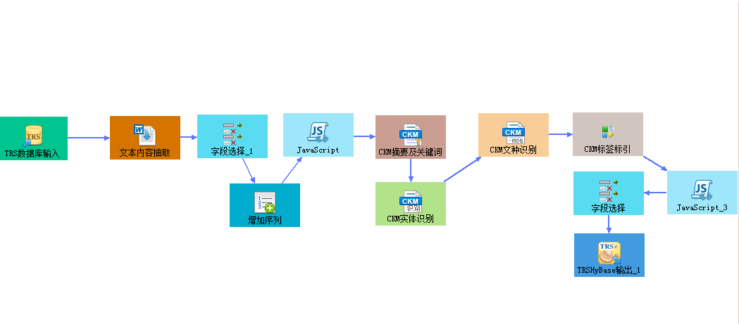

外购资源整合
包括新华社专供资料库，维普、同方知网等系统以及书刊总库系统等，不同资源获取、更新、利用的方式各有不同，主要包括以下种类：
外购开放数据资源通过定制整合工具，整体数据迁移到本平台，原始资源可不再向用户提供服务。由本平台提供与原始资源数据的同步更新功能。
外购资源产品系统通过资源提供方开放的数据接口，视情进行元数据、内容数据、原始数据等层次的整合，结合利用原始资源产品系统进行数据资源服务。由本平台通过系统接口按元数据、内容数据、原始数据等层次实现与原始资源产品系统数据的同步数据更新功能。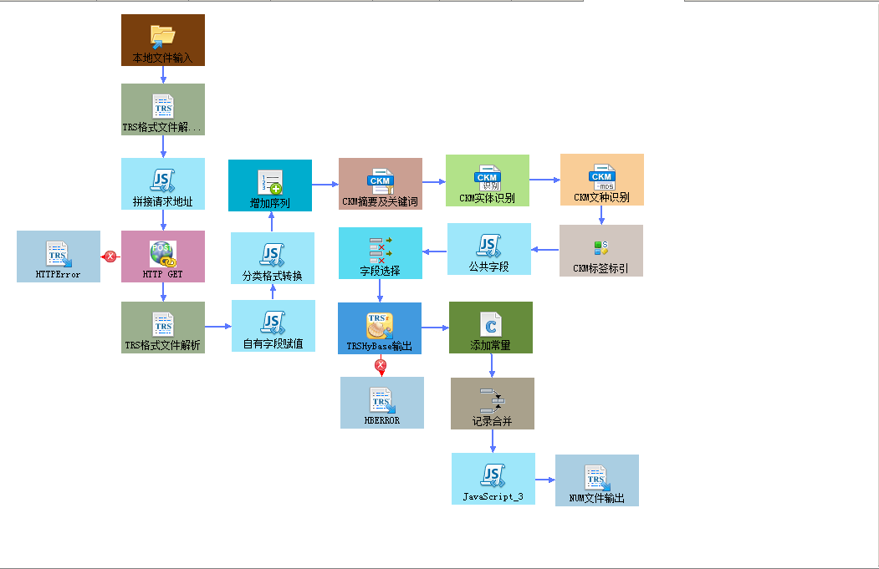

纸质资料数字化资源建设工具
本平台提供该类数据的资源建设工具，包括纸质资料扫描为PDF文档后的内容识别、提取、分类等管理功能，并作为新建资源提供一体化的资源服务。
本平台提供该类数据的资源建设工具，包括纸质资料扫描为PDF文档后的内容识别、提取、分类等管理功能，并作为新建资源提供一体化的资源服务。
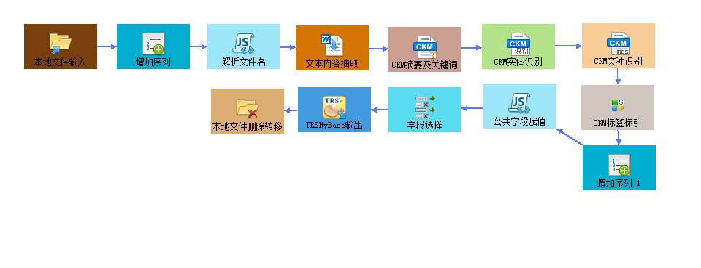

资源组织管理
资源组织管理包括数据存储管理、自动分类、自动摘要和实体识别等功能。

数据存储管理
数据存储管理是信息资源服务平台数据管理和应用服务的核心，本平台整合方案中保留了已有资源的逻辑结构。可以所有资源统一检索、单一资源检索，也可以按分类跨资源检索。
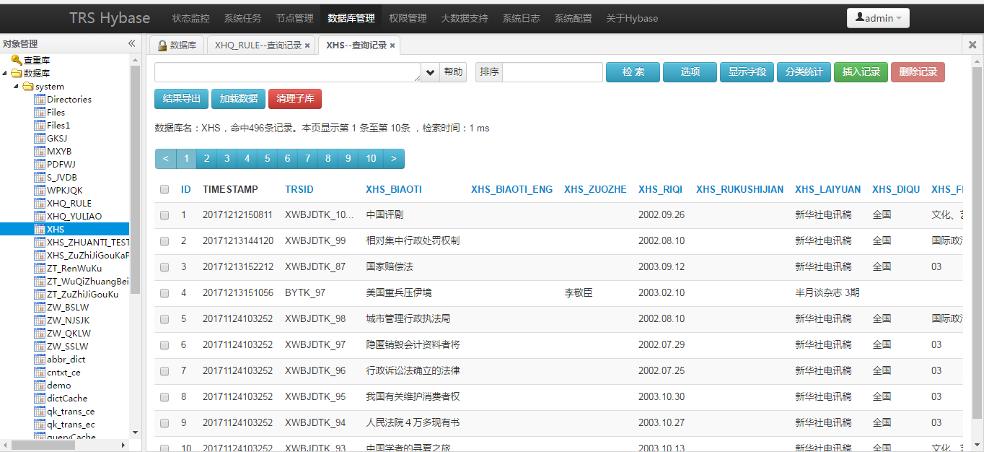
图 4-3 hybase资源检索页面图
系统支持集中索引和实时索引等索引维护方式，集中索引支持定时执行，以解决大批量数据更新的索引耗时，实时索引针对数据增量更新的及时同步，提升系统的在线服务能力。

元数据管理
元数据管理提供数据字典定义及维护管理功能，用于对多个资源抽取的元数据如关键词、摘要等进行归一处理，一个元数据结构下定义不同结构的视图，同类信息集中存储管理。
图 4-4资源关键词与摘要存储

分类管理
TRS 文本分类系统的主要功能是可以自动地对文档进行分类，赋予文档一个预先定义的类别主题词，便于电子文档的组织，不需人工干预。TRS 的文本分类系统支持以下两种分类方式：基于内容的文本自动分类和基于规则的文本分类；
分类管理解决已有各类资源分类体系不一致问题，目前有中图分类、学科分类、新闻分类等多种资源分类体系，需要将不同的分类进行梳理和统计，采用多重分类体系映射技术，构建本平台的分类映射表并进行维护管理，使各数据资源在保留原分类体系的同时可以通过平台进行统一的分类检索，从而建立多维检索体系。
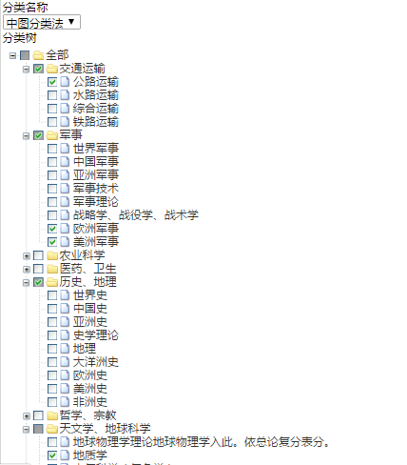
图 4-5分类法梳理结果图
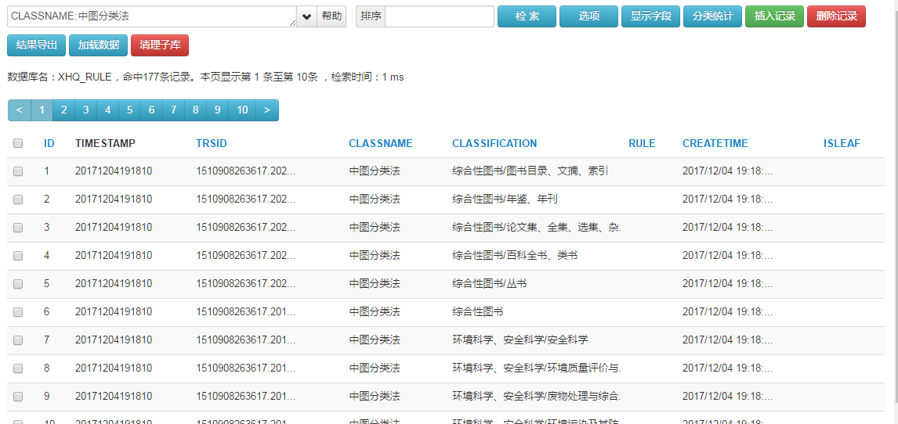
图 4-6分类法存储
可利用文本挖掘技术，对汇聚整合的各类资源进行自动分类，赋予文档若干个预先定义的类别主题词，便于电子文档的自动组织。对提供分类获取接口的外购资源可沿用原有分类。其他以及已有自建未分类、新建资源按照指定的分类体系重建分类或通过分类映射表实现统一分类管理。
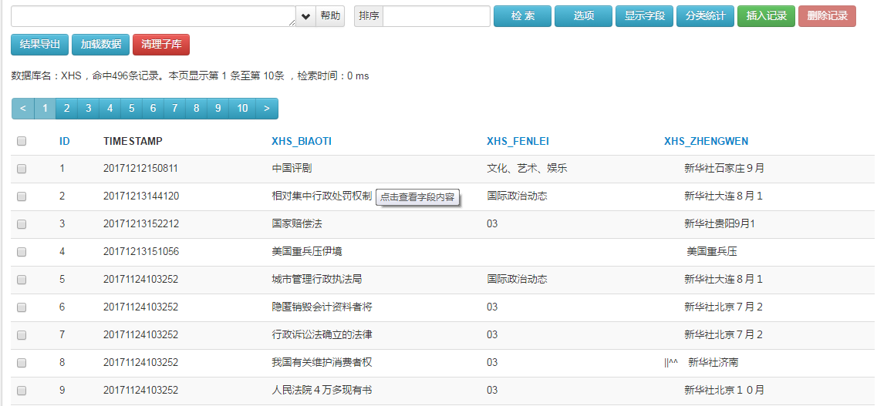
图 4-7对资源自动分类后存储该分类

自动摘要
TRS 文本自动摘要系统的主要功能是实现文本内容的精简提炼，从长篇文章中自动提取关键词和关键段落，构成摘要内容，方便用户快速预览文本内容，提高工作效率。
自动摘要能够自动抽取内容摘要和关键词，方便用户快速浏览并为文本分析提供压缩材料。内容摘要长度可由管理员设定。
对提供摘要数据获取接口的外购资源，将沿用原有摘要内容。其他以及已有自建无摘要资源、新建资源均利用自动摘要工具形成摘要。
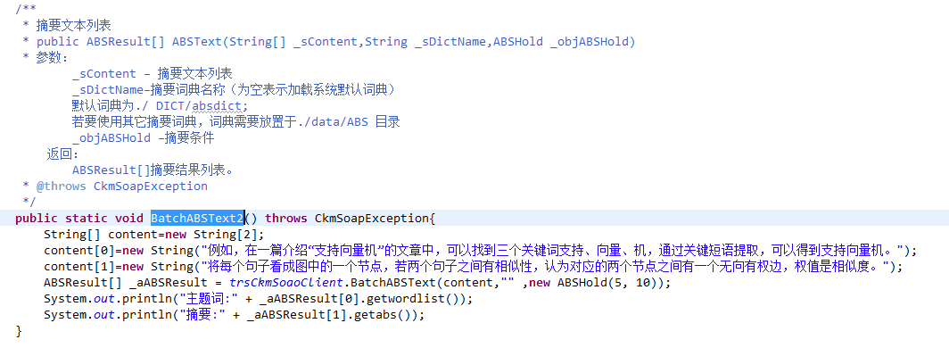
图 4-8抽取资源摘要代码示例

实体识别
实体识别主要指对资源的正文内容进行实体识别与抽取、话题建模与分析。实体识别与抽取能够从文档识别出命名实体（人物、地点、事件、武器装备、目标、组织机构和时间）。话题建模与分析是通过话题模型发现同一事件下的隐含话题，通过概率分布分析事件、话题和实体之间的关系，发现用户的关注点。
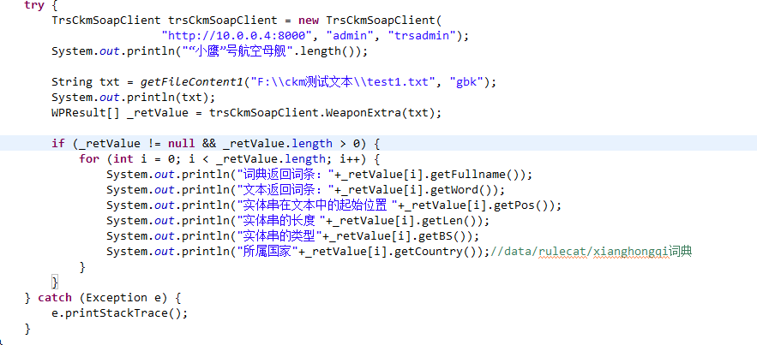
图 4-9武器实体识别代码示例

资源综合应用
构建统一的信息资源服务平台服务门户，实现对资源的统一检索入口，按照多维度分类体系对资源导航、知识图谱和相关资源等进行展现，并提供资源在线阅读、下载、收藏等资源使用功能。
    - 信息统一检索
信息统一检索是基于资源整合服务平台，为用户提供适应于多种数据格式、多个数据库、多种条件组合的信息统一检索与内容展现平台。
- 检索输入
检索输入主要包括快速检索、高级检索、智能检索。快速检索即通过检索词直接进行检索；高级检索包括多个查询内容与逻辑运算符相结合的组合检索、二次检索等；而智能检索则包括联想检索、拼音检索、智能检索纠错、通配符检索及模糊检索等。
快速检索功能使用CKM的纠错,相似,拼音,翻译,根据用户输入的检索词进行用户可能想要搜索的词的推荐,减少用户的输入失误。
快速会根据不同类型的库进行不同策略的检索逻辑，当需要检索的库中存在专题库比如：人物库，武器装备库，组织机构库的时候会将这些库的检索结果优先的展示在前面。当检索的库都是普通库的时候会默认的按照相关度进行排序。
核心代码如下：
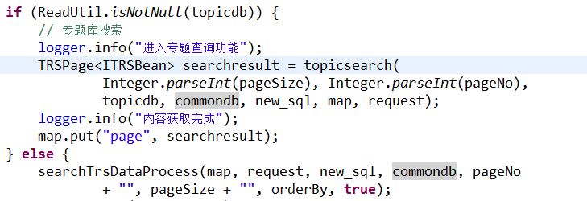
图 4-10信息统一检索核心代码图
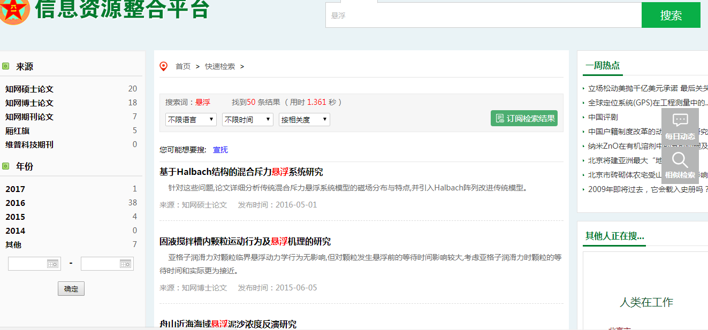
图 4-11快速检索效果图

高级检索：高级检索会根据用户所选的频道确定在输入框前的下拉列表中提供检索字段的值。如果该字段同时被配置了同义词项或者字段项。则在输入框后会出现同义词项或字典项的BUTTON，点击后出现同义词或者字典项的选择。高级检索可以拥有多个检索词，这些词之间可以自由的选择与，或，非的关系。同时，检索词也可以配置是模糊检索还是精确检索。精确检索的意思是输入的检索词不会参加分词，必须是同时在文章中出现在一个地方，模糊的意思就是检索词参加分词，可以不出现在一个地方，只要这篇文章中存在检索词中所有的字即可。
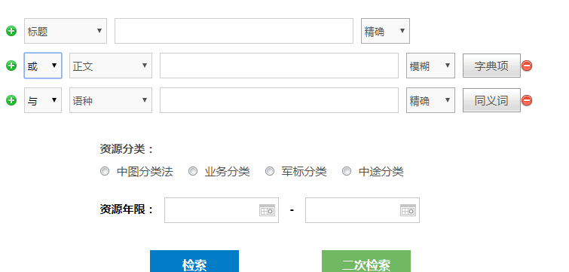
图 4-12高级检索框图
关键代码为：
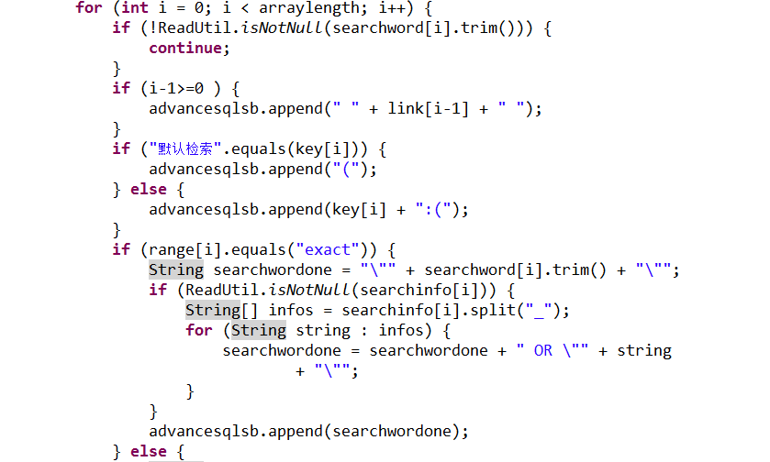
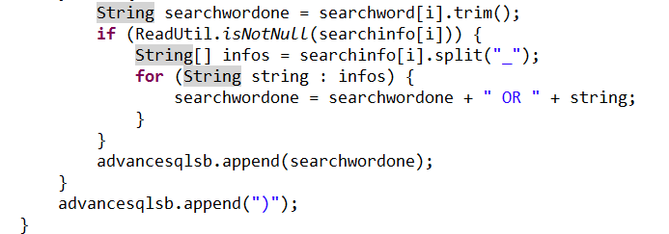
图 4-13高级检索核心代码

智能检索中的联想检索实现搜索词的自动联想，当用户输入某个检索词的一部分时，自动在搜索下拉列表中联想到与该输入词相关的词语，方便用户直接选择进行搜索。
智能检索的逻辑当有检索词的时候会根据检索词进行CKM的联想检索，是英文的时候会根据CKM的翻译进行查询，同时会到数据库中根据检索词查询相似的检索词，同时展示该用户最近的检索词，最多展示5条记录，在没有检索词的时候查找一个月内最多的检索词和该用户最近的检索词，最多展示5条记录。

图 4-14智能检索效果图
关键代码为：
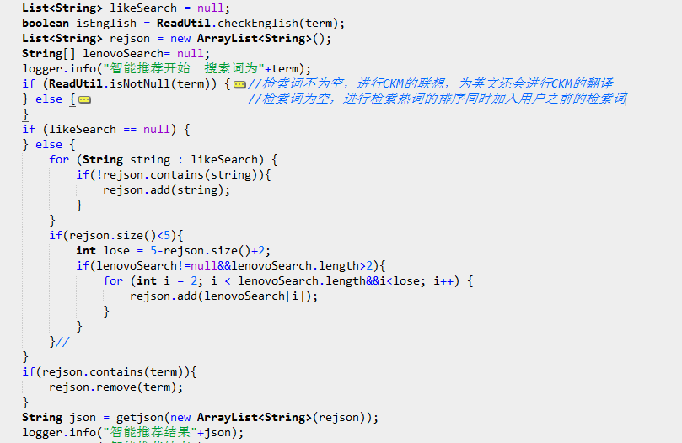
图 4-15智能检索核心代码
拼音检索基于统计的汉字注音技术和多音排歧技术，向用户提供同音查询建议，支持同音检索、全拼检索和简拼检索。
拼音检索主要使用CKM的拼音查询接口，返回该拼音的中文和同音词。
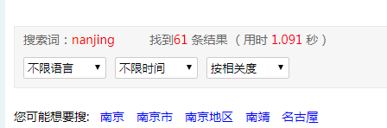
图 4-16 拼音检索效果图
智能检索纠错使用CKM的智能纠错接口，能够自动检查用户输入的检索条件，并对拼写有误或不合理的检索条件进行修改、优化，实现检索辅助。

图 4-17 智能纠错效果图
通配符检索支持查询内容的通配符使用，用户可以查询部分关键字及*(代表一个或多个字)或?(代表一个字)的组合，获取资源。

图 4-18通配符检索效果图1

图 4-19通配符检索效果图2
模糊检索即系统自动按照用户输入关键词的同义词进行检索，帮助用户获取较多的检索结果。
关键代码：
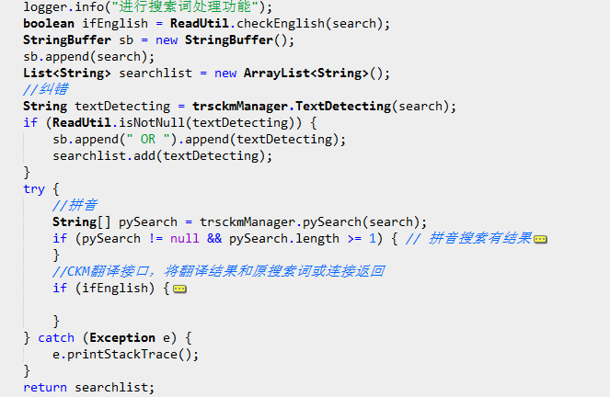
图 4-20 检索推荐核心代码
- 检索输出
检索输出默认的检索结果展示模式为百度风格，即按照条目将检索结果逐条排列，每条提供标题、第一段话、摘要、时间、出处等内容。支持对检索结果的再处理，包括智能排序、条件筛选等内容，帮助用户更加准确、更加快速的获取所需要的内容。

图 4-21 检索输出效果图
智能排序是指对检索结果进行组织和排列，具体包括相关度排序、最多点击排序、最新发布排序等。其中相关度排序将根据查询内容与查询结果之间的关联程度进行排序，相关度越高排名越靠前；最多点击排序按照用户点击文献、新闻、图片等的次数进行排序，次数越多排名越靠前；最新发布排序按照内容发布日期进行排序，支持日期倒序和顺序排序。
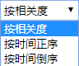
图 4-22排序功能效果图
条件筛选指对检索结果进行筛选，可按照时间、作者、分类等筛选条件获取进一步的检索结果。
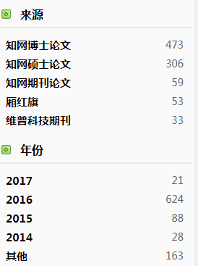
图 4-23：分类功能效果图
    - 资源发现
资源发现的主要方式包括资源导航、知识图谱和资源关联。
资源导航根据《中国图书馆分类法》，将各不相同的自有资源及第三方资源，统一到知识组织体系之下，为用户提供标准统一的资源导航服务。

图 4-24频道导航效果图
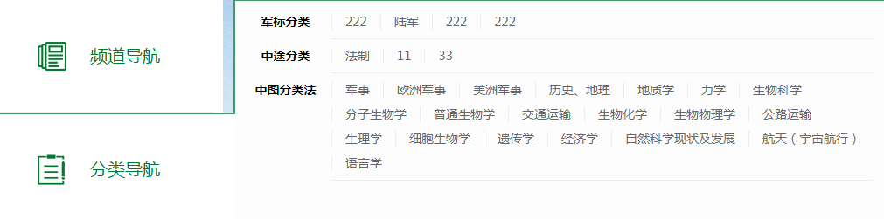
图 4-25分类导航效果图
资源导航具有多种维度，包括资源类型导航、知识分类导航以及知识图谱导航，各维度的资源导航相结合，成为统一的整体。用户在浏览知识的时候也可通过多个维度的分类体系实现对知识的快速定位，辅助维度分类可作为知识的筛选条件，实现对多维度关系、词表关系等条件显示相关的内容。资源导航分为3个部分：一是频道导航，频道为用户当前可以查看的数据划分。其中有公开数据和秘密数据。首页展示的 频道列表是管理员在后台配置生成。点击进入一个频道列表后可以查看当前频道的所有数据。同时可以在频道中进行检索。
二为：分类导航。分类导航中可以看到后台管理配置的可以在首页进行展示的分类，展示形式为Ztree的形式。点击进入一个分类后可以进行查看所有的分类，同时也可以进行对某个分类下的数据进行查询；三为：专题导航是根据后台配置的关键词，抽取有用的信息对数据库中的所有数据进行分类查询，得到按时间，实体属性，地点，人物，机构的数据，进行展示。

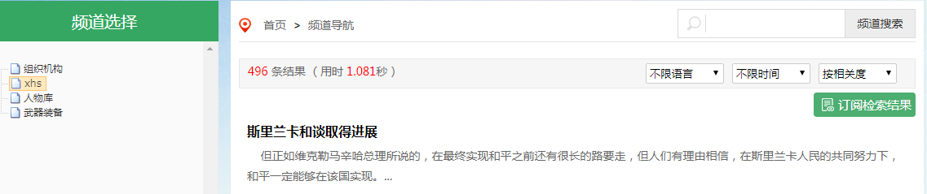
图 4-26频道概览效果图

当用户了解或清楚自己所要搜索的目标资源属于某个具体类别时，用户可以通过点击资源类型，查看该类目下的知识分类树，浏览和检索所需的信息。
知识图谱主要指基于实体识别、文本聚类数据等可自动生成可视化图谱，通过不同的图标展示不同层级概念和关系，具有美观的可视化效果。知识图谱是根据CKM的实体抽取接口，抽取数据的人物，地点，事件，时间的属性值，根据实体值进行查询数据展示
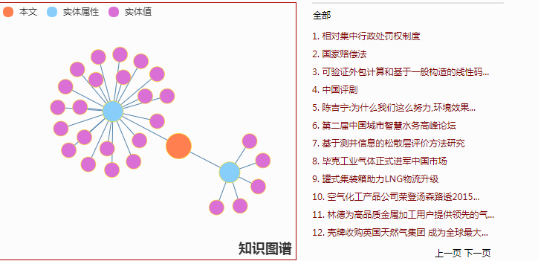
图 4-27知识图谱效果图

图 4-28知识图谱示意图
知识图谱是动态的、可交互的，用户可通过鼠标滚轮进行局部放大和缩小，鼠标停留在任一知识元上可浮动显示出以该知识元为核心的关系。
资源关联在资源详情页面中，通过元数据同义项关联、相关词关联、语义关联等方式，推荐相关的资源。针对用户当前阅览的文本，系统自动分析其内容特点，如文本中涉及的人物、事件、主题内容等，为用户实时提供相关类似信息，供用户延伸阅览。用户在阅览文本信息时，可任意选择词句并以该词句作为关键词句进行即时查询。
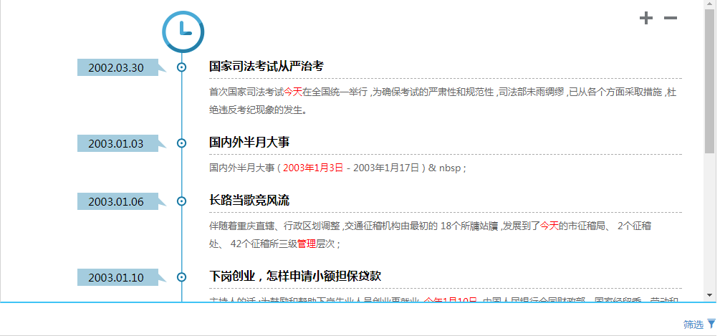
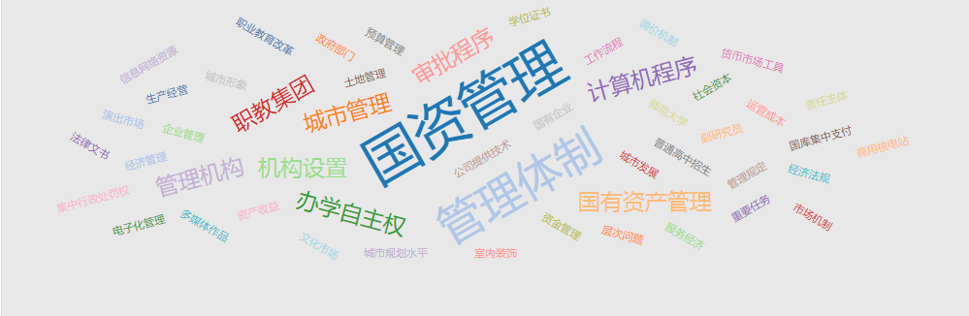
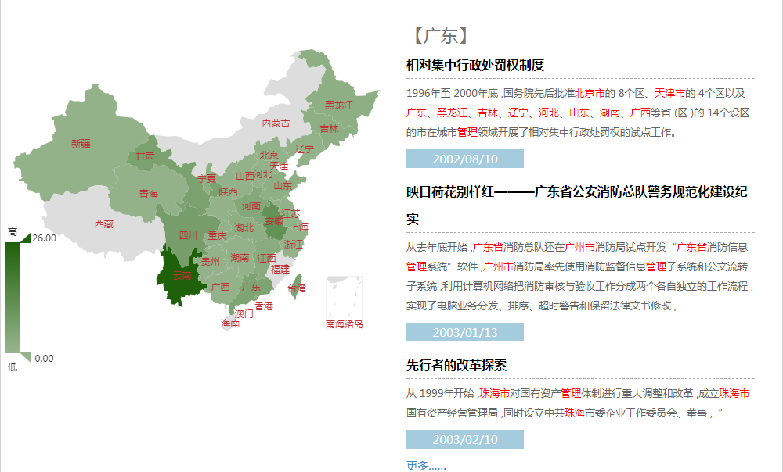
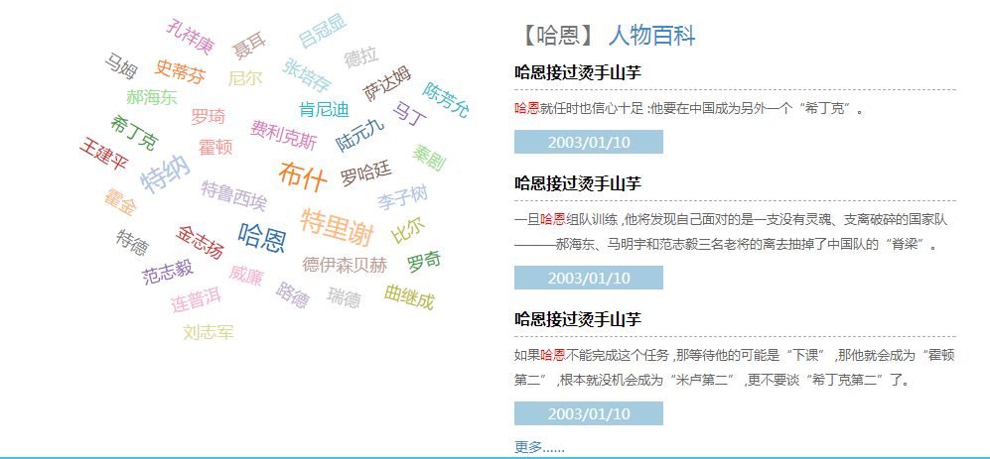

图 4-29专题效果图
    - 资源服务
资源服务主要包括资源展示、资源下载、资源收藏和资源推荐等功能。
资源展示针对不同的资源产品，包括资讯、图片、期刊、博硕士论文、标准、研究报告等，设有不同的资源概览和细览页面，目的是使用户在资源使用过程中获得良好的使用体验。
对于文章类的数据进行了摘要，正文等的展示，对pft，word，excel等文件格式的数据有预览的展示，对视频和音频文件可以直接播放。
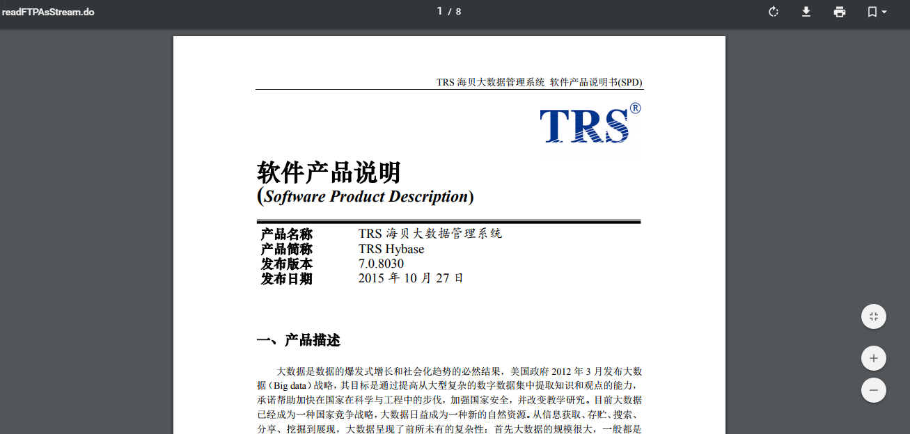
图 4-30pdf预览效果图
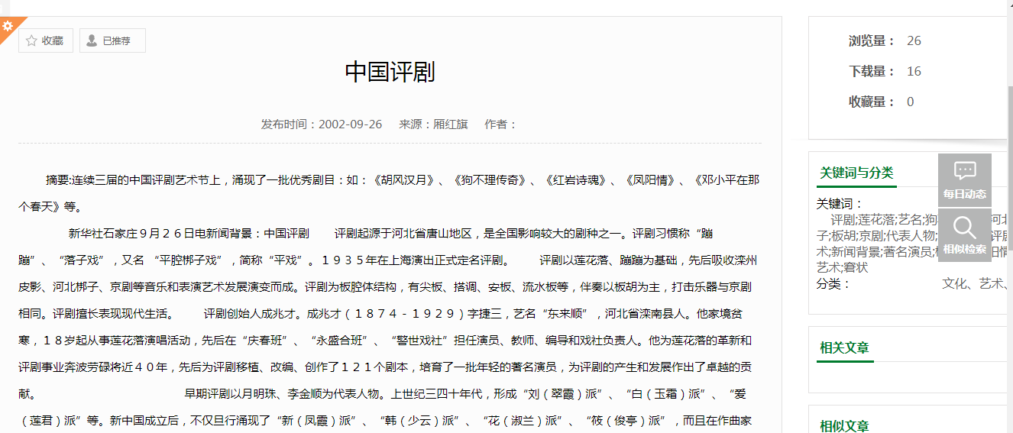
图 4-31文章细览效果图
资源下载根据用户权限，提供资源下载服务。

图 4-32附件下载效果图
资源收藏在资源详细页面，用户可将喜爱的资源进行收藏，只需点击收藏按钮，即可将资源添加到个人中心的收藏夹。用户可进入个人中心—收藏夹进行查看、删除等操作。
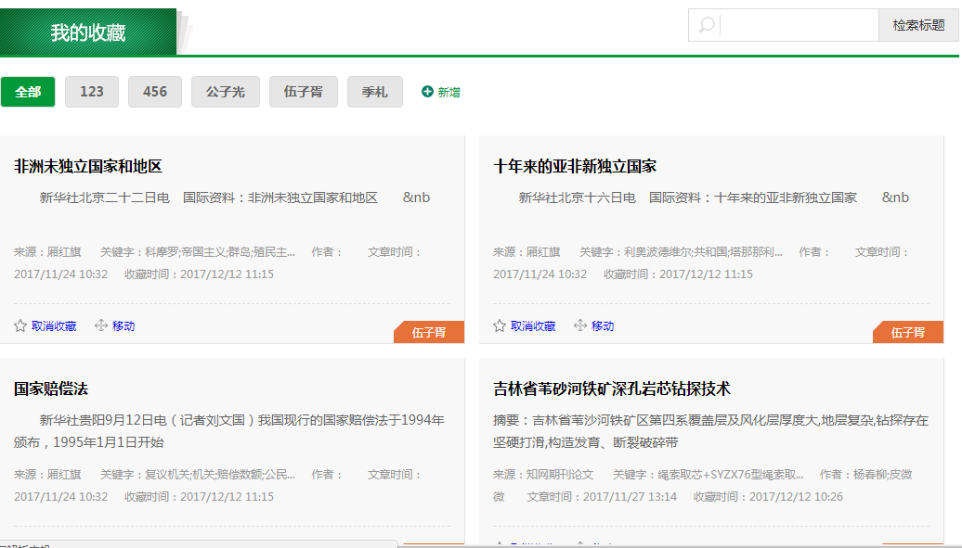
图 4-33收藏概览效果图

资源推荐根据静态IP地址、用户ID等，分析出特定用户关注的热点，然后在网站首页或专门的版面，定制化地向该用户推送与其关注热点有关的新闻、论文、图书、栏目等。

图 4-34智能推荐效果图
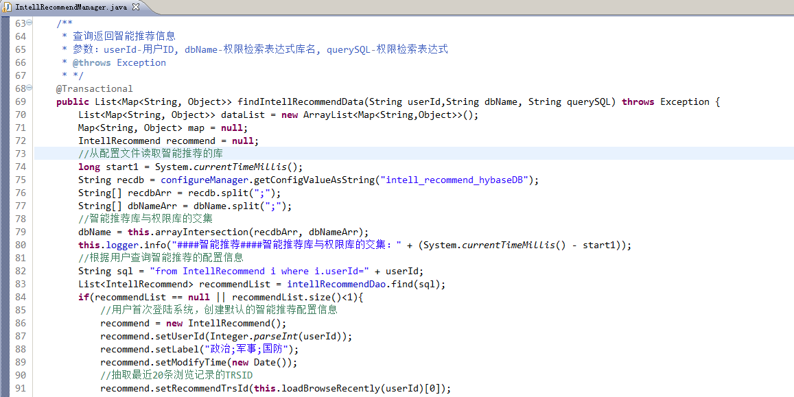
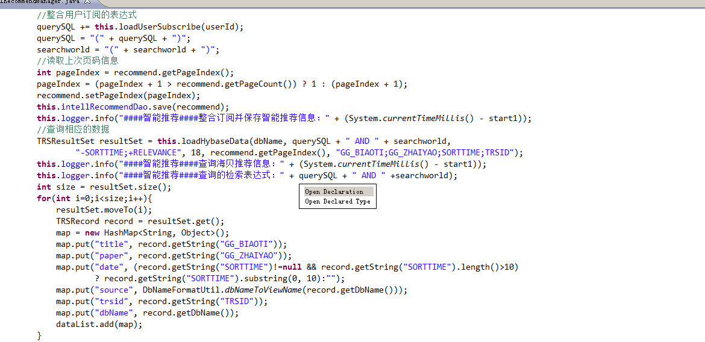
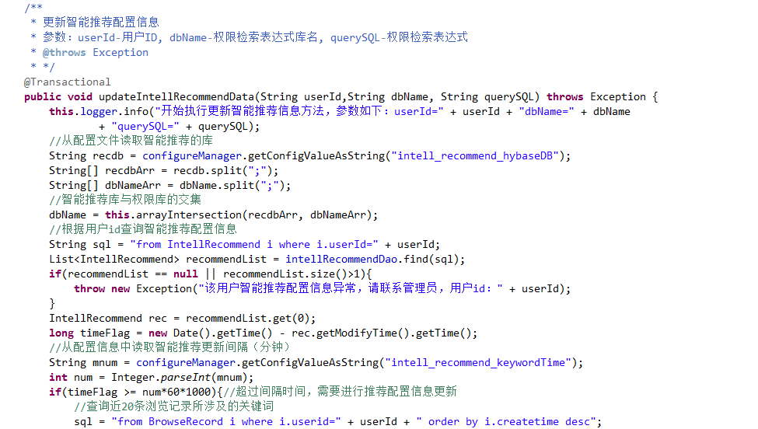
图 4-35智能推荐核心代码

3.5系统管理

登录管理
登录管理实现功能包括显示当前用户登录状况、强制失效当前有效的用户登录、根据用户名查找用户的登录状况、根据应用名查找用户的登录状况。
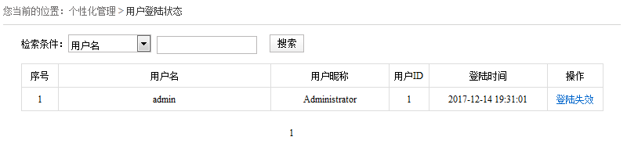
图 4-36登录管理效果图
用户的登陆信息存储于系统的Application对象中，在线用户数统计、用户登陆状态查询以及登陆失效的相关功能都是基于该对象中的记录的“userStatus”HashMap键值对控制。
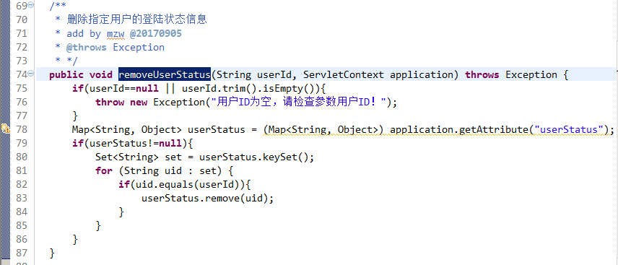
图 4-37登录管理核心代码

日志管理
日志管理对用户系统日常操作的浏览、检索和下载日志进行管理。可对日志按时间、用户、事件等各种条件进行查询，对查询结果可以保存导出。
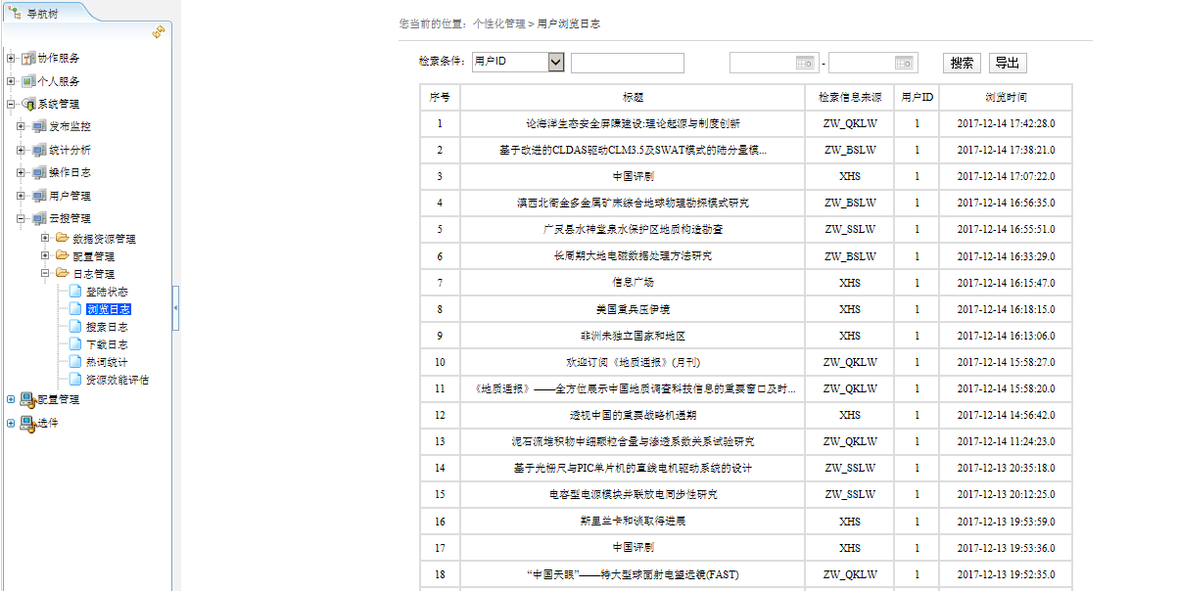
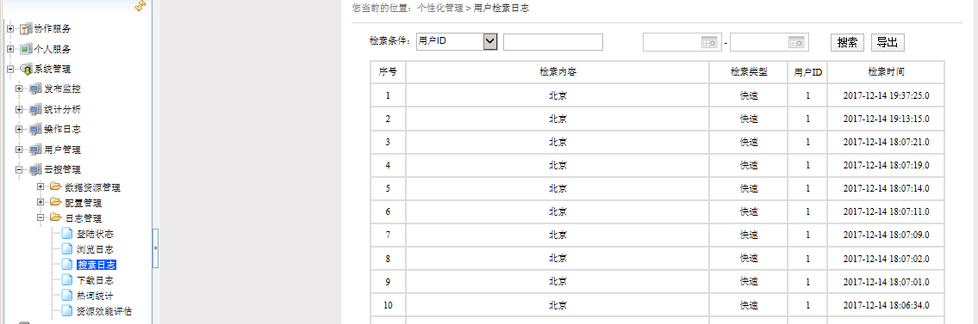
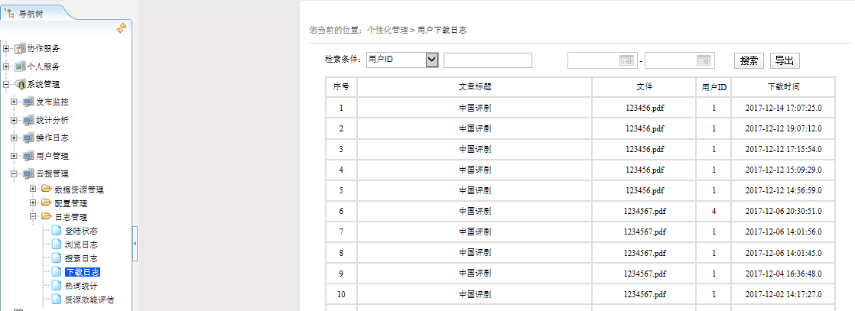
图 4-38日志管理效果图

系统参数管理
系统参数管理对系统的业务参数及系统参数进行配置管理，包括系统各种阈值设置、定时参数设置、策略配置等。
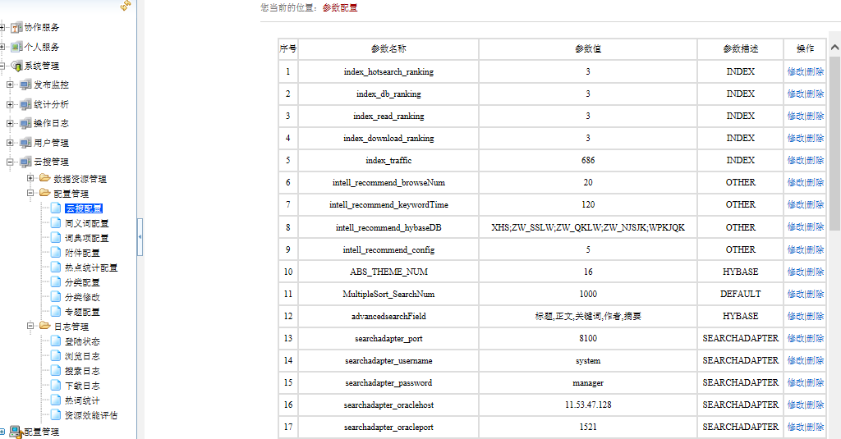
图 4-39系统参数管理效果图

门户内容管理
门户内容管理提供一站式的内容管理及发布功能，方便用户快速地维护门户信息，实现门户运行监督的一体化及自动化管理。主要包括栏目管理、文档管理、发布管理、专题管理、模板管理等功能、组件与服务。
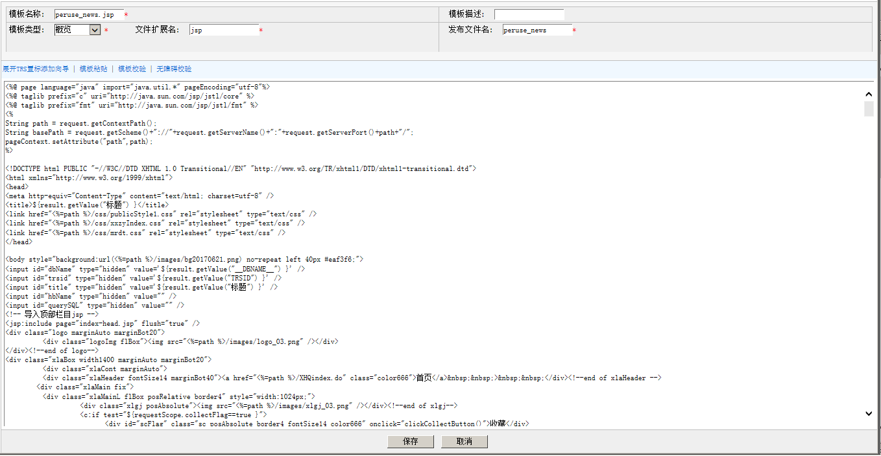
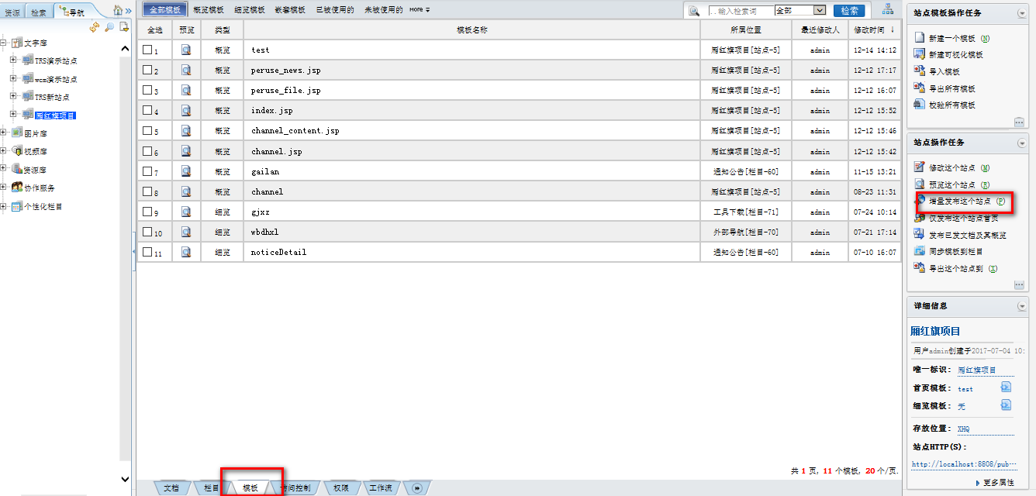
图 4-40文档发布功能效果图

资源效能评估
资源效能评估以资源的点击量、下载量和收藏量为核心，构建资源使用效能评估模型，并以阅读指数作为量化指标，评估不同数据来源、不同主题分类资源的使用效果，并图形化展示。从而为资源管理人员调整资源采购类型提供数据依据。
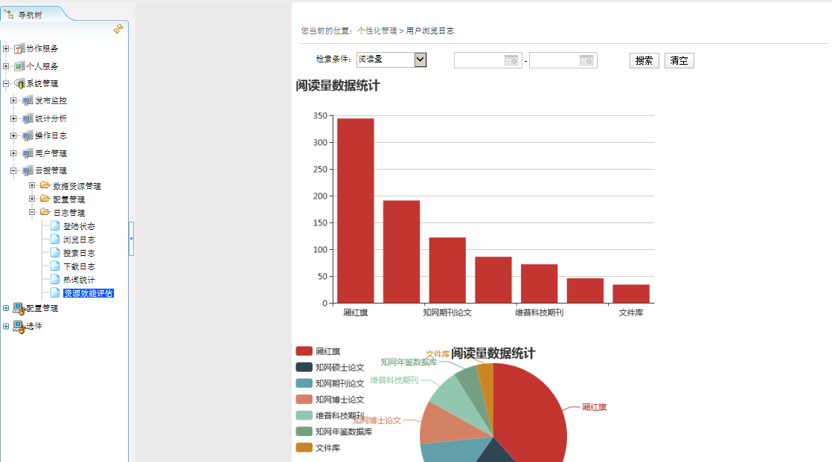
图 4-41资源评估效果图

搜索词管理
搜索词管理实现对资源内容的搜索词配置、热门搜索词、主体搜索词及扩展词的配置，后台也可干预搜索词配置的权重，从而进行多样化的搜索词配置功能，满足搜索词请求多样化、个性化及特殊要求的搜索应用。
提供热门搜索词统计分析功能，可以按每天、每周、每月、每季度、每年等周期进行统计，生成热词统计、搜索排行榜及特定搜索词的相关信息统计，同时可以导出统计报告。资源管理人员根据热门搜索词统计可指导专题资源构建。
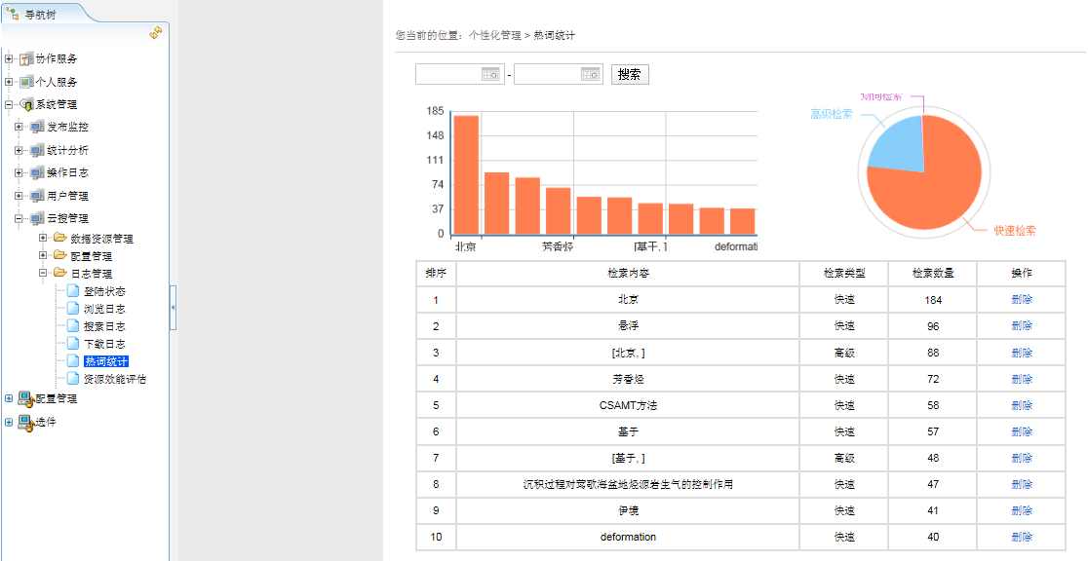
图 4-42搜索词管理效果图
权限管理实现权限主体的定义以及对主体允许进行操作的授权。权限管理支持分级权限管理，支持管理员利用可视化授权界面，从角色/组织/个人维度进行授权。
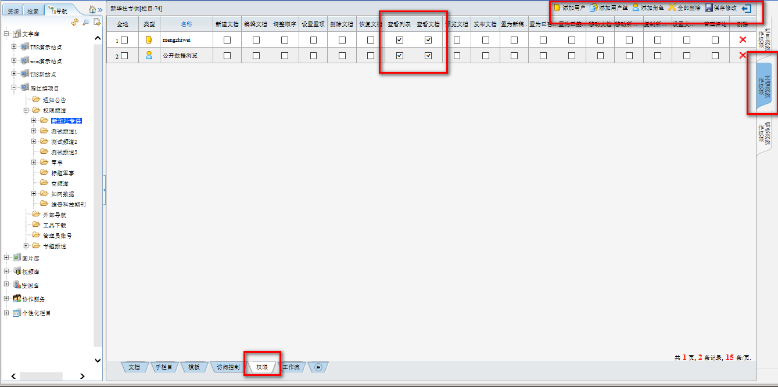
图 4-43权限管理效果图

需求跟踪矩阵
表 5-6需求跟踪矩阵
序号 | 需求编号 | 需求名称 | 需求来源 | 需求状态 | 备注
 | SRS-JFJZYZH-01-001 | 资源汇聚整合-自建资源整合 | 合同 | 已完成
 | SRS-JFJZYZH-01-002 | 资源汇聚整合-外购资源整合 | 合同 | 已完成
 | SRS-JFJZYZH-01-003 | 资源汇聚整合-纸质资料数字化资源建设工具 | 合同 | 已完成
 | SRS-JFJZYZH-02-001 | 资源组织管理-数据存储管理 | 合同 | 已完成
 | SRS-JFJZYZH-02-002 | 资源组织管理-元数据管理 | 合同 | 已完成
 | SRS-JFJZYZH-02-003 | 资源组织管理-分类管理 | 合同 | 已完成
 | SRS-JFJZYZH-02-004 | 资源组织管理-自动摘要 | 合同 | 已完成
 | SRS-JFJZYZH-02-005 | 资源组织管理-实体识别 | 合同 | 已完成
 | SRS-JFJZYZH-03-001 | 资源综合应用-信息统一检索 | 合同 | 已完成
 | SRS-JFJZYZH-03-002 | 资源综合应用-资源发现 | 合同 | 已完成
 | SRS-JFJZYZH-03-003 | 资源综合应用-资源服务 | 合同 | 已完成
 | SRS-JFJZYZH-04-001 | 系统管理-登录管理 | 合同 | 已完成
 | SRS-JFJZYZH-04-002 | 系统管理-日志管理 | 合同 | 已完成
 | SRS-JFJZYZH-04-003 | 系统管理-审计管理 | 合同 | 已完成
 | SRS-JFJZYZH-04-004 | 系统管理-系统参数管理 | 合同 | 已完成
 | SRS-JFJZYZH-04-005 | 系统管理-门户内容管理 | 合同 | 已完成
 | SRS-JFJZYZH-04-006 | 系统管理-资源效能评估 | 合同 | 已完成
 | SRS-JFJZYZH-04-007 | 系统管理-搜索词管理 | 合同 | 已完成
注：需求状态为该需求是否已经调研清楚并可以着手进行设计实现的状态。如果已经调研清楚 ，则需求状态为“已完成”，否则为“未完成”。

附录

索引

表索引
表 1-1术语列表 1
表 1-2参考资料表 2
表 2-1角色划分表 3
表 2-1硬件环境需求表 9
表 3-2软件支撑环境需求表 9
表 5-1需求跟踪矩阵 38

图索引
图 2-2 系统层次图 5
图 2-3 系统业务流程图 6
图 4-1 hybase资源检索页面图 13
图 4-2资源关键词与摘要存储 13
图 4-3分类法梳理结果图 14
图 4-4分类法存储 14
图 4-5对资源自动分类后存储该分类 15
图 4-6抽取资源摘要代码示例 16
图 4-7武器实体识别代码示例 16
图 4-8信息统一检索核心代码图 18
图 4-9快速检索效果图 18
图 4-10高级检索框图 19
图 4-11高级检索核心代码 19
图 4-12智能检索效果图 20
图 4-13智能检索核心代码 21
图 4-14 拼音检索效果图 21
图 4-15 智能纠错效果图 21
图 4-16通配符检索效果图1 21
图 4-17通配符检索效果图2 22
图 4-18 检索推荐核心代码 22
图 4-19 检索输出效果图 23
图 4-20排序功能效果图 23
图 4-21：分类功能效果图 24
图 4-22频道导航效果图 24
图 4-23分类导航效果图 25
图 4-24频道概览效果图 26
图 4-25知识图谱效果图 26
图 4-26知识图谱示意图 26
图 4-27专题效果图 28
图 4-28pdf预览效果图 29
图 4-29文章细览效果图 29
图 4-30附件下载效果图 29
图 4-31收藏概览效果图 30
图 4-32智能推荐效果图 30
图 4-33智能推荐核心代码 31
图 4-34登录管理效果图 32
图 4-35登录管理核心代码 32
图 4-36日志管理效果图 33
图 4-37系统参数管理效果图 34
图 4-38文档发布功能效果图 35
图 4-39资源评估效果图 35
图 4-40搜索词管理效果图 36
图 4-41权限管理效果图 37

需求确认书

信息资源整合及应用服务平台
需求确认书

本需求文档建立在双方对需求的共同理解基础之上，是后续开发的依据，是用户验收的依据。经甲乙双方签字后，确认以上软件需求正确无误。
如需求发生变化，请提出正式书面要求，并且双方协商成本、资源、进度等。

需求确认
建设单位：  签 字：  日 期： | 承建单位：  签 字：  日 期：

